**xf5 发音人下载、安装和设置 使用说明**

分类：[朗读女 使用帮助](http://www.443w.com/tts/?sort=2)

**一、下载**

 xf5发音人，免安装-绿化版，包含全部6个发音人（[小燕、小美、小宇、Sherri、小倩、小琳，点此可以试听发音效果](http://www.443w.com/tts/mp3/xf5.mp3" \t "_blank)） 。

下载地址1：[https://pan.baidu.com/s/17wVOXHwv4-0Sc0LvAlNMow](https://pan.baidu.com/s/17wVOXHwv4-0Sc0LvAlNMow" \t "_blank)    提取码：p6sa

下载地址2：[https://share.weiyun.com/59Lyima](https://share.weiyun.com/59Lyima" \t "_blank)

下载地址3：[https://cloud.189.cn/t/iUN7rm2qaM7b](https://cloud.189.cn/t/iUN7rm2qaM7b" \t "_blank)    访问码：sd5v

[**【xf5发音人- 单独绿化版】**](http://www.443w.com/tts/?post=2)

     如果你只想 单独安装其中一个 或 多个发音人，而不是全部6个发音人，请下载 xf5发音人 单独绿化版 ！

     下载地址：[https://pan.baidu.com/s/1fs88mml9YE9qLAN0su0BXw](https://pan.baidu.com/s/1fs88mml9YE9qLAN0su0BXw" \t "_blank)  提取码：it4v

**注意：**如果同时下载了多个单独绿化版 xf5发音人，必须将它们解压到同一目录下（替换覆盖所有同名文件就行！）

              请一定要将压缩包内的 xf5xxx 文件夹解压到电脑同一目录下，否则将无法 同时使用 多个xf5系列的发音人。

**二、解压**[**【点此可观看：xf5 发音人 下载和安装 视频教程】**](http://www.443w.com/tts/?post=44)

1.文件下载好后。。。 首先，将文件解压出来：

[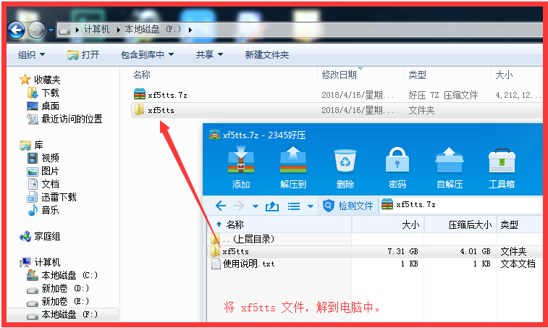](http://www.443w.com/tts/?post=44)

注意：必须将：xf5tts 这个目录，解压到电脑中，然后再执行安装。（并且尽量不要解压到带中文路径的文件夹目录下）

          安装完成后：xf5tts 这个目录，是不能删除的。这叫语音库，就是存放声音的仓库，

          语音合成时要到这个仓库找声音文件的，如果它被删除了，就无法再朗读了。

2.然后，进入解压后的 xf5tts 目录下：找到并 双击运行【安装.exe】，然后再单击：绿化。

[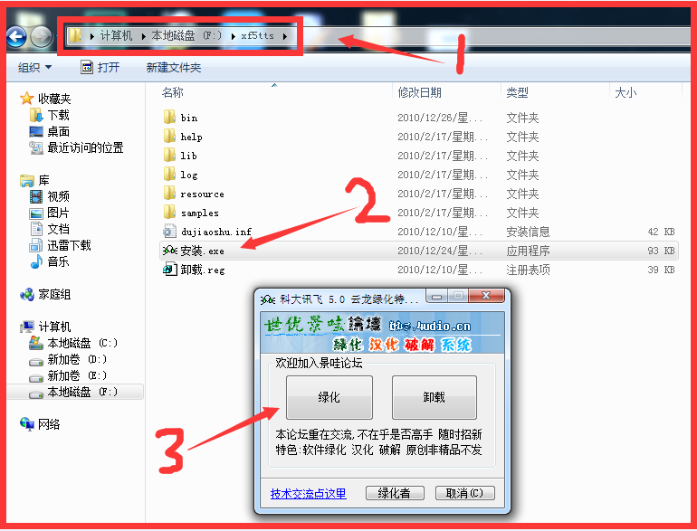](http://www.443w.com/tts/content/uploadfile/202007/05641595729224.png)

  执行完【绿化】，安装部分就完成了。（[安装完成：桌面上会多出四个图标，可以删除！](http://www.443w.com/tts/content/uploadfile/202007/05641595729224.png" \t "_blank)）

**三、设置**

勾选：【 允许使用xf5发音人 】即可。

[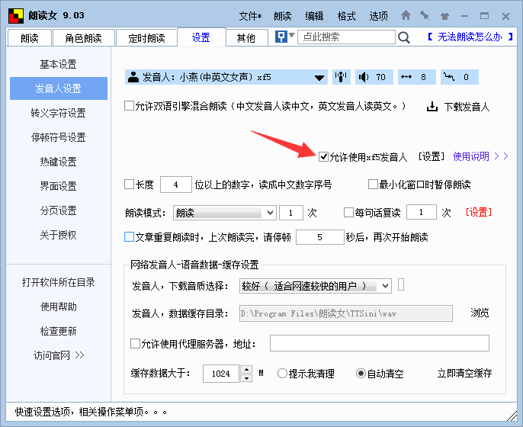](http://www.443w.com/tts/content/uploadfile/202010/05641601882575.png)

**如果 你用的是** [**xp**](https://image.baidu.com/search/index?tn=baiduimage&ipn=r&ct=201326592&cl=2&lm=-1&st=-1&fm=result&fr=&sf=1&fmq=1574822075464_R&pv=&ic=0&nc=1&z=&hd=&latest=&copyright=&se=1&showtab=0&fb=0&width=&height=&face=0&istype=2&ie=utf-8&sid=&word=xp) **或者** [**win7**](https://image.baidu.com/search/index?tn=baiduimage&ipn=r&ct=201326592&cl=2&lm=-1&st=-1&fm=result&fr=&sf=1&fmq=1574822101825_R&pv=&ic=0&nc=1&z=&hd=&latest=&copyright=&se=1&showtab=0&fb=0&width=&height=&face=0&istype=2&ie=utf-8&sid=&word=windows7&f=3&oq=win&rsp=1)**系统，并且 用的是 朗读女 9.03 以下 比较旧的软件版本。设置方法：**1.勾选：【 允许使用xf5发音人 】。  
2.点击【 设置 】 [（打开：xf5.exe 属性 ，选择：兼容性 。）  
3. 再勾选：以兼容模式运行这个程序。](http://www.443w.com/tts/content/uploadfile/201709/59b21506064719.png)[4.设置为： NT 4.0 。](http://www.443w.com/tts/content/uploadfile/201709/59b21506064719.png" \t "_blank)

[5.确定，即可。（详细点此查看）](http://www.443w.com/tts/content/uploadfile/201709/59b21506064719.png)

**四、选择使用：xf5发音人。**

[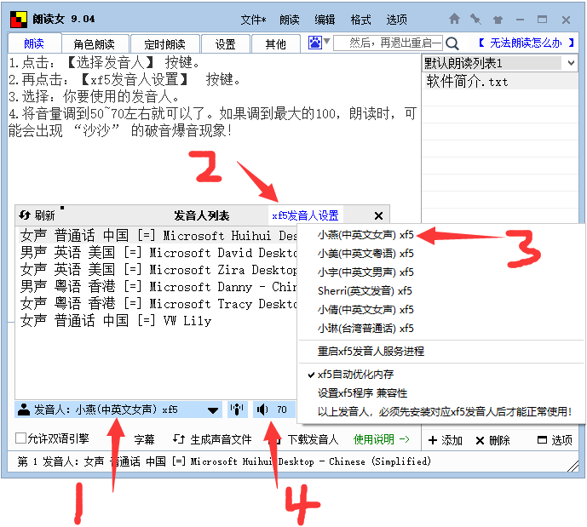](http://www.443w.com/tts/content/uploadfile/202008/c96b1597368155.gif)

1.点击：【选择发音人】 按键。

2.再点击：【xf5发音人设置】  按键。

3.选择：你要使用的发音人。

4.将音量调到50~70左右就可以了。如果调到最大的100，朗读时，可能会出现 “沙沙” 的破音爆音现象！

   然后，再退出重启一下朗读女。如无意外，应该就可以正常调用 xf5 发音人来朗读文本了！

   如果在朗读时：感觉不太流畅，或者 每句话间隔时间太长了，可以设置一下，[朗读时不包含尾部停顿符号。](http://www.443w.com/tts/content/uploadfile/202005/05641589414964.png)

**注意事项：**

1.朗读时，将音量调到 50 ~ 70 左右就可以了。如果调到最大的 100 ，可能会出现破音爆音现象！

2.如果在朗读时感觉不太流畅，可以设置一下，[朗读时不包含尾部停顿符号。](http://www.443w.com/tts/content/uploadfile/202005/05641589414964.png" \t "_blank)

3.Win10系统用户，请尽量将朗读女设置成：[以管理员身份运行](http://www.443w.com/tts/?post=37" \t "_blank)，否则可能无法正常调用xf5发音人朗读文本。

4.有部分xp和win7系统，设置：[以兼容模式运行这个程序](http://www.443w.com/tts/content/uploadfile/201709/59b21506064719.png) 后，可能会导致系统屏幕变色，或朗读时出错提示。

    可能是设置为： NT 4.0 兼容有问题，可以设置成 [兼容95 或 其他选项](http://www.443w.com/tts/content/uploadfile/202011/05641604373112.png) 再试试！

**另：** xf5发音人安装好后，xf5tts 文件夹是不能删除的！

           如果，以后不再需要 xf5 发音人了，卸载方法：首先运行【安装.exe】，再选择：卸载。

           然后，再删除：xf5tts 文件夹 就行了。

[**点击此处：可进入观看 xf5发音人 下载和安装详细视频教程**](http://www.443w.com/tts/?post=44)